苏州中河科技有限公司新建生产洗衣机零件、卫浴设备零件、家电制品零部件项目第一阶段竣工环境保护验收监测报告表

建设单位: | 苏州中河科技有限公司
编制单位： | 苏州中河科技有限公司

2022年06月
建设单位法人代表: （签字）

编制单位法人代表: （签字）

项 目 负 责 人 :

填 表 人：

建设单位 （盖章） |  |  | 编制单位 （盖章）
电话: | 0512-65799018 |  | 电话: | 0512-65799018
传真: | / |  | 传真: | /
邮编: | 215100 |  | 邮编: | 215100
地址: | 苏州相城经济开发区如元路133号 |  | 地址: | 苏州相城经济开发区如元路133号

表一
建设项目名称 | 苏州中河科技有限公司新建生产洗衣机零件、卫浴设备零件、家电制品零部件项目
建设单位名称 | 苏州中河科技有限公司
建设项目性质 | 新建
建设地点 | 苏州相城经济开发区如元路133号
主要产品名称 | 生产洗衣机零件、卫浴设备零件、家电制品零部件
设计生产能力 | 年生产洗衣机零件400万台、卫浴设备零件40万台、家电制品零部件30万台
实际生产能力 | 年生产洗衣机零件320万台、卫浴设备零件32万台、家电制品零部件24万台
建设项目环评时间 | 2021年12月 | 开工建设时间 | 2022年01月10日
调试时间 | 2022年04月20日 | 验收现场监测时间 | 2022年05月18日~19日
环评报告表审批部门 | 苏州市生态环境局 | 环评报告表  编制单位 | 苏州市科嘉环境服务有限公司
环保设施设计单位 | / | 环保设施施工单位 | /
投资总概算 | 2000万元 | 环保投资总概算 | 20万元 | 比例 | 1%
实际总概算 | 1800万元 | 环保投资 | 20万元 | 比例 | 1.11%
验收监测依据 | 1、《中华人民共和国环境保护法》（2015年1月1日起施行）；  2、《建设项目环境保护管理条例》（国务院【2017】682号，2017年10月）；  3、关于《建设项目竣工环境保护验收暂行办法》的公告（环境保护部，国环规环评[2017]4号，2017年11月）；  4、《国家危险废物名录（2021年版）》（国家环境保护部令第39号，2020年11月25日修订）；  5、《江苏省排污口设置及规范化整治管理办法》（原江苏省环境保护局，苏环控[97]122号，1997年9月）；  6、《关于建设项目竣工环境保护验收技术指南 污染影响类的公告》（生态环境部[2018]9号）；  7、《省生态环境厅关于加强涉变动项目环评与排污许可管理衔接的通知》（江苏省生态环境厅，苏环办[2021] 122号，2021年4月2日）；  8、《污染影响类建设项目重大变动清单(试行)》(环办环评函[2020]688号)；  9、《苏州中河科技有限公司新建生产洗衣机零件、卫浴设备零件、家电制品零部件项目环境影响报告表》（苏州市科嘉环境服务有限公司，2021年11月）；  10、《关于对<苏州中河科技有限公司新建生产洗衣机零件、卫浴设备零件、家电制品零部件项目建设项目环境影响报告表>的批复》（苏州市生态环境局，苏环建 [2021]07第0039号，2021年12月29日）；  11、苏州中河科技有限公司提供的其他相关资料。

表一（续）
验收监测评价标准、标号、级别、限值 | 根据报告表及审批意见要求，本项目执行以下标准：  1、废水  本项目主要废水为生活污水，生活污水执行苏州市相润排水管理有限公司（城区污水处理厂）接管标准。具体标准限值见下表1-1。  表1-1 废水排放标准限值  2、废气  本项目注塑工序产生的非甲烷总烃排放参照执行《合成树脂工业污染物排放标准》（GB31572-2015）表5、表9标准限值；焊锡烟气执行江苏省地方标准《大气污染物综合排放标准》（DB32/4041-2021）表1、表3标准限值；粉碎粉尘执行江苏省地方标准《大气污染物综合排放标准》（DB32/4041-2021）表3标准限值；厂内厂区内无组织排放监控点浓度应符合《挥发性有机物无组织排放控制标准》（GB37822-2019）附录A表A.1规定的特别排放限值。  表1-2 大气污染物排放标准限值  表1-3厂区内 VOCs 无组织排放限值  3、噪声  项目各厂界噪声执行《工业企业厂界环境噪声排放标准》（GB12348-2008）中的3类标准。  4、固体废物评价标准：  本项目固体废弃物执行《中华人民共和国固体废物污染环境防治法》和《江苏省固体废物污染环境防治条例》。一般废物贮存执行《一般工业固体废物贮存和填埋污染控制标准》（GB18599－2020）。危险废物贮存执行《危险废物贮存污染控制标准》（GB18597-2001）及2013年修改单（公告2013年第36号）、省生态环境厅关于进一步加强危险废物污染防治工作的实施意见（苏环办[2019]327号）相关规定。  5、总量控制指标  全厂执行环评报告表中建议的污染物年排放总量。
  监测点 | 监测因子 | 标准限值mg/L | 执行标准
  生活污水 | pH值 | 6~9 | 苏州市相润排水管理有限公司（城区污水处理厂）接管标准
  生活污水 | 化学需氧量 | 400 | 苏州市相润排水管理有限公司（城区污水处理厂）接管标准
  生活污水 | 悬浮物 | 200 | 苏州市相润排水管理有限公司（城区污水处理厂）接管标准
  生活污水 | 氨氮 | 35 | 苏州市相润排水管理有限公司（城区污水处理厂）接管标准
  生活污水 | 总磷 | 5 | 苏州市相润排水管理有限公司（城区污水处理厂）接管标准
  生活污水 | 总氮 | 40 | 苏州市相润排水管理有限公司（城区污水处理厂）接管标准
  污染物 | 排放浓度(mg/m³) | 排气筒高度（m） | 排放速率(kg/h) | 无组织排放监控浓度限值(mg/m³) | 执行标准
  非甲烷总烃 | 60 | 15 | / | 4.0（厂界） | 《合成树脂工业污染物排放标准》（GB31572-2015）表5、表9标准限值
  锡及其化合物 | 5 | 15 | 0.22 | 0.06 | 江苏省地方标准《大气污染物综合排放标准》（DB32/4041-2021）表1、表3标准限值
  颗粒物 | / | / | / | 0.5 | 江苏省地方标准《大气污染物综合排放标准》（DB32/4041-2021）表1、表3标准限值
  单位产品非甲烷总烃排放量（kg/t） | 0.3
  污染物 | 特别排放限值  （mg/m³） | 限值含义 | 执行标准
  非甲烷总烃 | 6 | 监控点处 1h 平均浓度值 | 《挥发性有机物无组织排放控制标准》（GB37822-2019）附录A表A.1
  非甲烷总烃 | 20 | 监控点处任意一次浓度值 | 《挥发性有机物无组织排放控制标准》（GB37822-2019）附录A表A.1
  类别 | 昼间dB（A） | 夜间dB（A）
  3类 | 65 | 55
  种类 | 污染物 | 全厂控制总量t/a
  废气（有组织） | 非甲烷总烃 | 0.0365
  废水（全厂） | 水量 | 2917.92
  废水（全厂） | 化学需氧量 | 0.9218
  废水（全厂） | 悬浮物 | 0.5018
  废水（全厂） | 氨氮 | 0.0735
  废水（全厂） | 总磷 | 0.084
  废水（全厂） | 总氮 | 0.0105
表二
1、工程建设内容：
苏州中河科技有限公司现有项目位于苏州相城经济开发区康元路777号科技创业园6号标准厂房，因政府用地规划调整，公司整体搬迁至苏州天晟企业服务有限公司所有位于苏州相城经济开发区如元路133号的厂房3222.7平方米，用于建设洗衣机零件、卫浴设备零件、家电制品零部件项目，项目总投资2000万元，环保投资20万元，项目建成后年生产洗衣机零件400万台、卫浴设备零件40万台、家电制品零部件30万台。
该项目已于2021年11月16日获得苏州相城经济技术开发区管理委员会的备案（相开管审投备〔2021〕81号）文件（见附件1）。获得备案后建设单位向所在地环境主管部门针对该项目进行了申报，并遵照《中华人民共和国环境保护法》以及国务院98第253号文《建设项目环境保护管理条例》的有关规定，苏州中河科技有限公司委托苏州市科嘉环境服务有限公司对其“苏州中河科技有限公司新建生产洗衣机零件、卫浴设备零件、家电制品零部件项目”进行环境影响评价。《苏州中河科技有限公司新建生产洗衣机零件、卫浴设备零件、家电制品零部件项目建设项目环境影响报告表》于2021年12月29日通过苏州市生态环境局（苏环建[2021]07第0039号 ）（见附件2）审批同意建设，并于2022年1月10日开工建设，2022年04月20日竣工并开始调试。目前项目第一阶段已建设完成，产能为年生产洗衣机零件320万台、卫浴设备零件32万台、家电制品零部件24万台。验收监测期间各类设施运行稳定，具备“三同时”验收监测条件。
本项目生产经营场所中心经纬度为：E120.662225°，N31.407734°。本项目以北侧厂房、南侧厂房边界为起点设置100米的卫生防护距离，目前该卫生防护距离内无环境敏感点。项目东侧为毅宜精密，北侧为如元路，西侧为澄云路，南侧为永元机电。本项目员工70人，单白班制，每班8小时，年工作日300天，年运行2400小时。目前厂区内基础设施较为完备，公用工程的道路、供电、供水、通讯、污水管网、雨水管道等配套条件完善，能满足本项目的需要。
本项目主体工程及产品方案见表2-1，主要生产设备见表2-2
表2-1 项目主体工程及产品方案
工程名称（车间、生产装置或生产线） | 产品名称 | 设计能力（万台/a） |  | 年运行时数
工程名称（车间、生产装置或生产线） | 产品名称 | 环评量 | 实际量 | 年运行时数
生产车间 | 洗衣机零件 | 400 | 320 | 2400h
生产车间 | 卫浴设备零件 | 40 | 32 | 2400h
生产车间 | 家电制品零部件 | 30 | 24 | 2400h
表2-2 主要生产设备数量一览表
序号 | 设备名称 | 规格（型号） | 环评量（台、套） | 实际量（台、套） | 备注
1 | 注塑机 | EM120-Vǃ EM150-  VlEM180-V | 15 | 11 | 第一阶段设备暂时未上
2 | 水位检测机 | -- | 15 | 11 | 第一阶段设备暂时未上
3 | 卷线机 | MX5612 | 5 | 4 | 第一阶段设备暂时未上
4 | 冷却塔 | 85.2m3/h | 1 | 1 | 第一阶段设备暂时未上
5 | 空压机 | 50A | 2 | 2 | 第一阶段设备暂时未上
6 | 铣床机 | X6328B | 1 | 1 | 第一阶段设备暂时未上
7 | 包装机 | -- | 2 | 2 | 第一阶段设备暂时未上
8 | 盖印机 | -- | 3 | 3 | 第一阶段设备暂时未上
9 | 焊机 | 手工焊+波峰焊 | 5 | 6 | 第一阶段设备暂时未上
10 | 货梯 | -- | 1 | 1 | 第一阶段设备暂时未上
11 | 叉车 | -- | 5 | 5 | 第一阶段设备暂时未上
12 | 电叉车 | -- | 1 | 1 | 第一阶段设备暂时未上
13 | 台钻 | ZQS4116 | 1 | 1 | 第一阶段设备暂时未上
14 | 灌胶机 | MDLDZNG | 1 | 1 | 第一阶段设备暂时未上
15 | 烘箱 | AHS-3240 | 1 | 1 | 第一阶段设备暂时未上
16 | 制冷机 | AK-5A5 | 2 | 1 | 第一阶段设备暂时未上
17 | 粉碎机 | -- | 5 | 5 | 第一阶段设备暂时未上
18 | 车床 | 360×750卧式 | 1 | 1 | 第一阶段设备暂时未上
19 | 废气处理设施 | 二级活性炭、风量15000m³/h | 1 | 1 | 第一阶段设备暂时未上
备注：详见附件-3中生产设备对照表。
3、原辅材料消耗及水平衡：全厂原辅材料见表2-3。
表2-3 全厂原辅材料一览表
产品 | 原辅材料名称 |  | 重要组分、规格、指标 | 本项目环评年用量（t） | 本项目第一阶段实际年用量（t） | 备注
1 | 塑料 | ABS | 丙烯腈-丁二烯-苯乙烯共聚物 | 5 | 4 | /
2 | 塑料 | PA | 聚酰胺 | 20 | 16 | /
3 | 塑料 | PP | 聚丙烯 | 12.5 | 10 | /
4 | 色母粒 |  | 颜料、树脂 | 2 | 1.6 | /
5 | 金属零配件 |  | 金属 | 400万个 | 320万个 | /
6 | 塑料管 |  | 塑料 | 80万个 | 64万个 | /
7 | 清洁剂 |  | 1-5%单乙醇胺、2-3%乙二醇丁醚、0.5-1%添加剂、余量为水 | 0.8 | 0.64 | /
8 | 包装盒 |  | 纸 | 3.5万个 | 2.8万个 | /
9 | 灌封胶 |  | 30~40%二苯基甲烷  二异氰酸酯(MD1)、25~35%磷酸甲苯二苯酯、40-50%蓖麻油 | 8 | 6.4 | /
10 | 锡丝 |  | 锡 | 1.2 | 0.96 | /
11 | 锡条 |  | 锡 | 0.6 | 0.48 | /
12 | 助焊剂 |  | 90%乙醇 | 0.1 | 0.08 | /
13 | 铜线 |  | 铜 | 10 | 8 | /
14 | 丙酮 |  | 丙酮 | 500ml | 400ml | /
备注：详见附件-4中监测期间验收补充材料。
项目用水主要是生活用水、注塑冷却用水，全部来自自来水管网，经企业提供用水数据可知，全厂用水共6000t/a，核算本项目实际水平衡图如下：
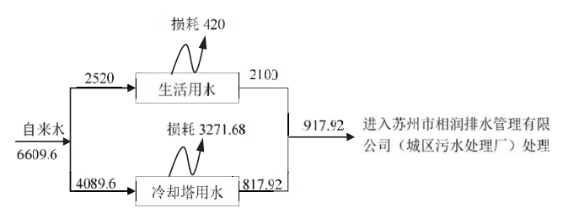
6000
3300
2640

660
2820
2700
540
2160
废水监测点位：

图2-1本项目实际水量平衡图（单位t/a）

表二（续）
- 生产工艺简介
3.1洗衣机零件、卫浴设备零件、家电制品零部件生产工艺流程：
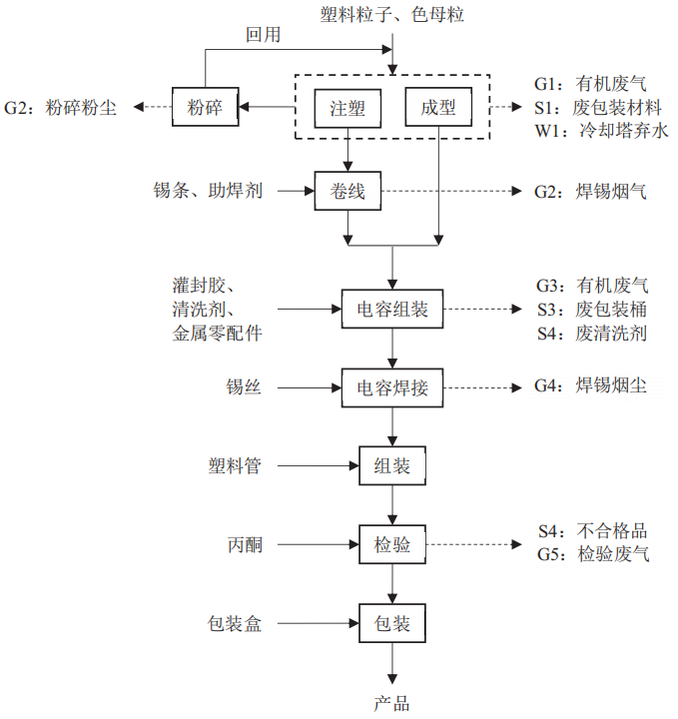
图2-2 洗衣机零件、卫浴设备零件、家电制品零部件生产工艺流程图
流程说明：
注塑：将熔融的塑料利用压力注进塑料制品模具中，然后冷却成型得到想要各种塑料件（电加热，冷却使用冷却循环塔间接冷却。根据注塑粒子的不同，ABS粒子熔融温度约为200-230℃，PA粒子熔融温度约为220-300℃，PP粒子200℃左右，而ABS粒子热分解温度>270℃，PA粒子热分解温度约为310~380℃，PP粒子约为328~410℃，可见，塑料粒子的加热熔融温度达不到其热分解温度，注塑过程中产生的废气只是塑料粒子加热熔融时未聚合游离单体随热气挥发产生的废气。）此工序产生有机废气G1，冷却塔弃水W1，拆包产生废包装材料S1；
成型：利用塑料的可挤压性与可模塑性，首先将松散的塑料粒子和色母粒从注塑机送入高温的料筒内加热，熔融塑化，使之成为粘流态熔体，以一定的压力和速度充入模具，经过保压、冷却后开启模具，就可获得一定形状和尺寸的塑料制品，此工序产生有机废气G1，冷却塔弃水 W1，拆包产生废包装材料S1；
粉碎：注塑和成型产生的塑料边角料通过粉碎机粉碎后全部回用于生产，此工序产生粉碎粉尘G2;
卷线：将铜线通过卷线机缠绕至零件上，部分需要使用锡条和助焊剂焊接固定，产生焊锡烟气G3;
电容组装：成型后的塑料制品组装成半成品零件，然后通过手工装入电容（金属零配件)，部分产品使用灌封胶进行粘合，然后利用烘箱在40℃时烘烤50分钟使其粘合，此工序产生有机废气G4，废包装桶S2，使用后的灌胶机因为粘附的胶粘剂容易堵塞管道，需要进行清洗，使用频率约为120天/年,清洗剂直接使用，不进行稀释，将清洗剂通过气压注入管道内进行冲洗，此工序产生废清洗剂S3;
电容焊接：组装后的半成品零件用锡丝进行焊接固定，此工序产生焊锡烟气G5;(7〉组装:将塑料管和半成品零件进行组装;
检验:产品进行检验，分为水压检测和有害物质抽检，其中部分产品使用水位检测机进行水压检测;由于产品主要为日常使用的洗衣机零件、卫浴设备零件和家电制品零部件，所以需要进行有害物质（六价铬）抽检，抽检过程偶尔使用少量丙酮作为显色剂，显色剂不显色说明产品合格,检验合格包装出货,检验不合格成为不合格品，此工序产生不合格品S4,检验废气G6；
包装：检验合格的产品进行包装。
4、项目变动情况
项目实际建设情况相对环评设计主要有两处变动：①将焊锡废气一并接入二级活性炭处理设施处理后排放；②设备上相对环评减少4台注塑机、4台水位检测机、1台卷线机、1台制冷机，增加一台焊锡机，企业承诺以上减少设备不再购置，当前设备数量能够达到环评预估产量。以上变动对照《省生态环境厅关于加强涉变动项目环评与排污许可管理衔接的通知》、《污染影响类建设项目重大变动清单(试行)》(环办环评函[2020]688号)以及变动影响分析报告分析，不涉及重大变动。

表三
主要污染源、污染物处理和排放：
1、废水
本项目排放的废水为员工日常的生活污水，冷却塔排水。接管至苏州市相润排水管理有限公司（城区污水处理厂）接管标准处理。本项目水污染物产生及排放情况见表3-1。
表3-1 全厂水污染物产生及排放情况
类别 | 来源 | 污染物种类 | 排放规律 | 排放量（t/a） | 治理  设施 | 设计处理能力（t/a） | 设计  指标（mg/L） | 废水回用量（t/a） | 排放去向
生活污水、冷却塔弃水 | 生活污水、冷却塔 | COD、  SS、  氨氮、  总磷、  总氮 | 间歇 | 2820 | 接市政管网 | / | / | / | 苏州市相润排水管理有限公司（城区污水处理厂）
2、废气
本项目废气主要来源于注塑、焊锡、粉碎工序，其中注塑、焊锡产生的非甲烷总烃、锡及其化合物经集气罩收集后接入一套二级活性炭处理后处理后由一根15米高1#排气筒排放，粉碎产生的颗粒物、注塑、清洗、检验、焊锡未收集到的废气经车间通风后直接排放。本项目废气产生及排放情况见表3-2。废气处理工艺流程图见图3-1，废气处理设施见图3-2。
3-2本项目废气产生及排放情况
名称 | 来源 | 污染物种类 | 排放  规律 | 治理设施及工艺 | 排气筒高度 | 排放去向 | 治理设施监测点设置
有组织废气 | 注塑 | 非甲烷总烃 | 连续 | 二级活性炭 | 15 | 15米高1#排气筒 | 治理设施出口按规范开孔
有组织废气 | 焊锡 | 锡及其化合物 | 连续
无组织废气 | 注塑、清洗、检验 | 非甲烷总烃 | 连续 | 加强车间  通风 | / | 周围大气 | /
无组织废气 | 粉碎 | 颗粒物
无组织废气 | 焊锡 | 锡及其化合物

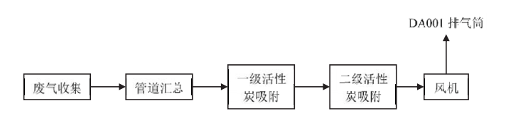
废气监测点位：
图3-1 废气处理流程图
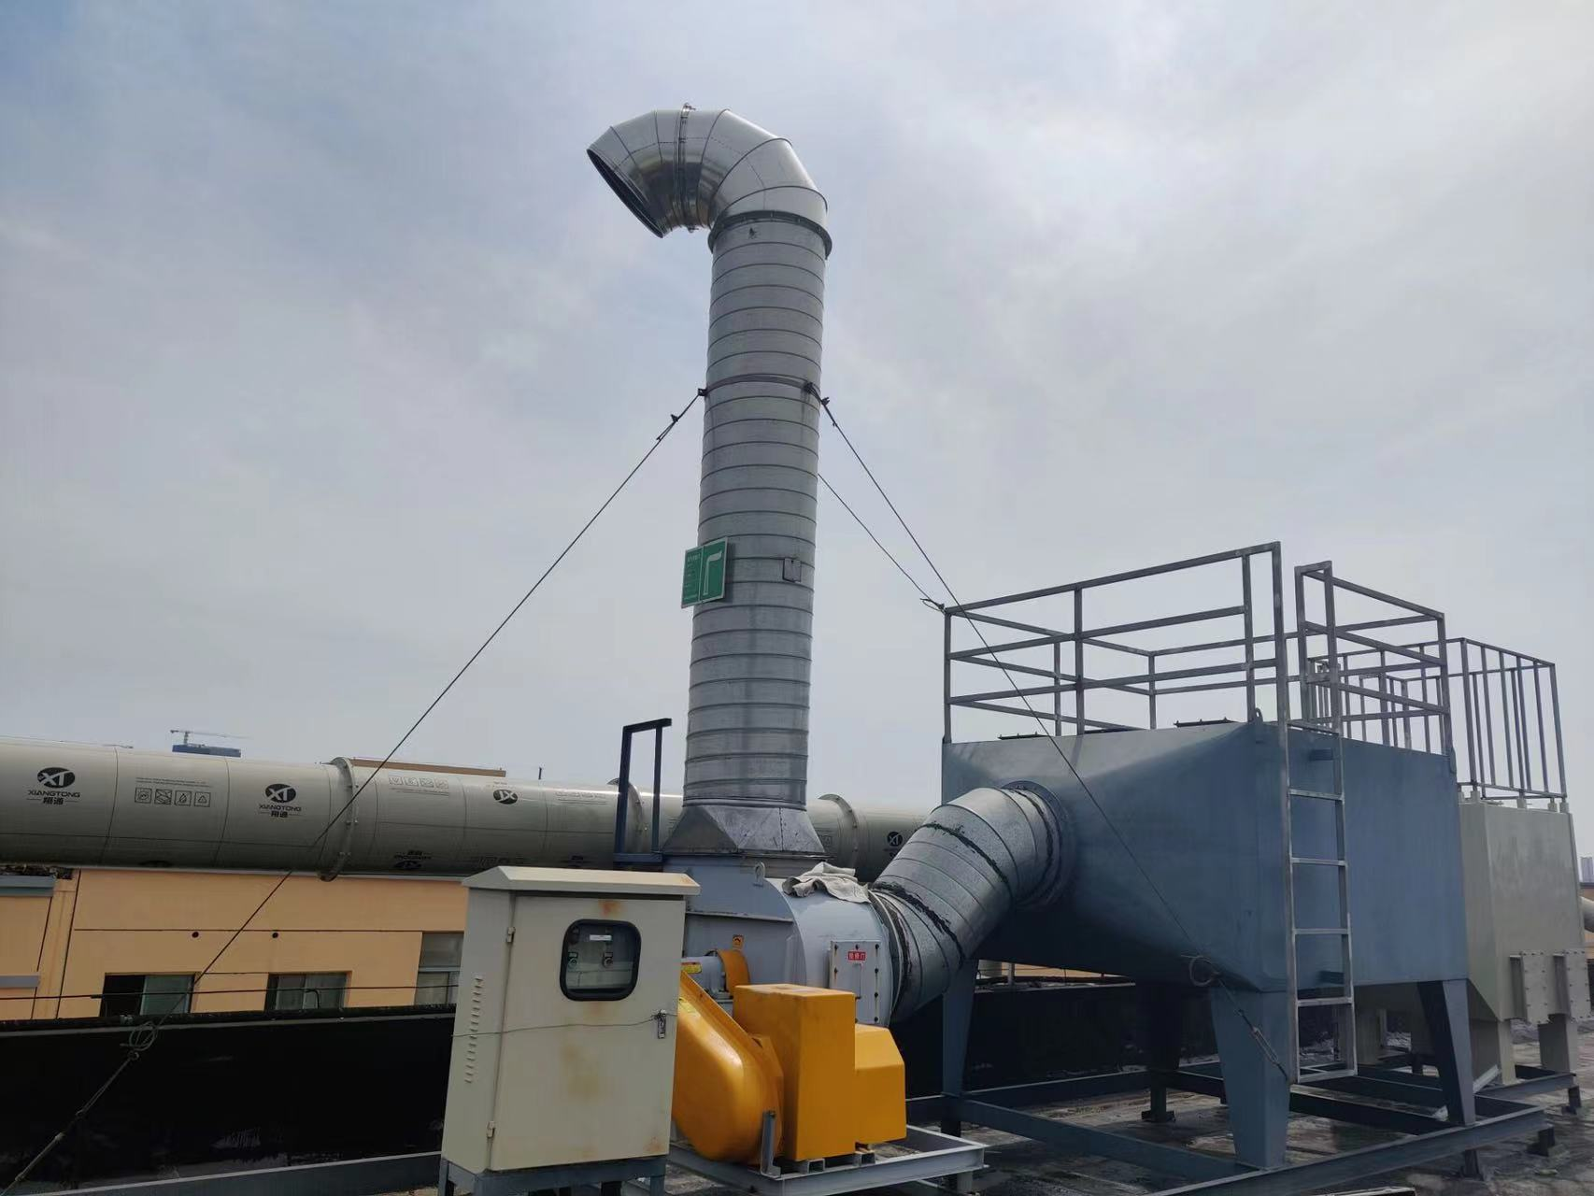
图3-2废气处理设施
3、噪声
本项目噪声来源主要为水位检测机、卷线机、冷却塔、空压机等机械设备运转时产生的机械噪声；主要设备的噪声源强如下表所示。已采取隔声、减振、合理布局等综合治理措施。
表3-3 生产设备噪声源强表
设备名称 | 源强dB（A） | 所在车间（工段）名称 | 治理措施
水位检测机 | 70~85 | 生产车间 | 隔声、减振、合理布局
卷线机 | 70~85 | 生产车间 | 隔声、减振、合理布局
冷却塔 | 70~85 | 生产车间 | 隔声、减振、合理布局
空压机 | 70~85 | 生产车间 | 隔声、减振、合理布局
铣床机 | 70~85 | 生产车间 | 隔声、减振、合理布局
注塑机 | 70~85 | 生产车间 | 隔声、减振、合理布局
包装机 | 70~85 | 生产车间 | 隔声、减振、合理布局
盖印机 | 70~85 | 生产车间 | 隔声、减振、合理布局
焊锡机 | 70~85 | 生产车间 | 隔声、减振、合理布局
粉碎机 | 70~85 | 生产车间 | 隔声、减振、合理布局
4、固体废物
本项目生产过程中产生的固体废物有：边废包装材料（不含化学品）、不合格品、废包装桶、废清洗剂、废活性炭以及员工生活垃圾。
本项目产生的固体废包装材料（不含化学品）、不合格品属于一般固废外售苏州畅阳物资回收有限公司处置，废包装桶、废清洗剂、废活性炭属于危险废物，委托江苏爱科固体废物处理有限公司统一处置，员工产生的生活垃圾由环卫定期清运处置。
本项目建设有独立危废暂存场所，面积为20m²，该堆场地面已做防渗处理，各类危废分区堆放，定期转移至有资质单位进行处理，堆场内设有灭火器、防爆照明灯，危险废物储存符合《危险废物贮存污染控制标准》（GB18597-2001）及2013年修改单（公告2013年第36号）、省生态环境厅关于进一步加强危险废物污染防治工作的实施意见（苏环办[2019]327号）相关规定。本项目固体废物处置情况详见表3-4，危废暂存场所及标识见图3-3。
表3-4 本项目固体废物处置情况表
序号 | 固废名称 | 属性 | 产生工序 | 废物代码 | 环评预估量（t/a） | 实际产生量（t/a） | 处置  方式 | 暂存场所面积
1 | 废包装材料（不含化学品） | 一般固废 | 原料使用 | / | 3 | 3 | 外售苏州畅阳物资回收有限公司处置 | 10m²
2 | 不合格品 | 一般固废 | 检验 | / | 3 | 3 | 外售苏州畅阳物资回收有限公司处置 | 10m²
3 | 废包装桶 | 危险固废 | 原料使用 | 900-041-49 | 0.2 | 少量存于危废暂存场所，未转移 | 委托江苏爱科固体废物处理有限公司处置 | 20m²
4 | 废活性炭 | 危险固废 | 有机废气  处理 | 900-039-49 | 1.42 | 少量存于危废暂存场所，未转移 | 委托江苏爱科固体废物处理有限公司处置 | 20m²
5 | 废清洗剂 | 危险固废 | 清洗 | 900-016-13 | 0.8 | 少量存于危废暂存场所，未转移 | 委托江苏爱科固体废物处理有限公司处置 | 20m²
6 | 生活垃圾 | 生活垃圾 | 职工生活 | / | 10.5 | 10.5 | 交由环卫部门定期清运 | 若干带盖垃圾桶

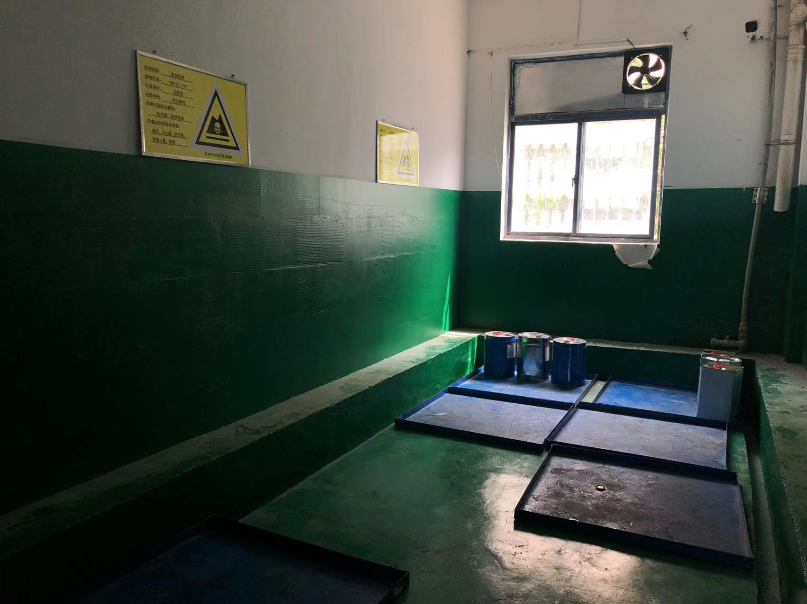
图3-3 危废暂存场所
表四
建设项目环境影响报告表主要结论及审批部门审批决定：
1、建设项目环评报告表的主要结论与建议
1.1主要结论
本项目废气经处理后能达到相关标准要求，不会改变现有大气环境质量，针对无组织排放的废气，经计算需设置以生产车间为起点的100m卫生防护距离;项目冷却塔弃水和生活污水最终进入苏州市相润排水管理有限公司(城区污水处理厂)处理后达标排放，对纳污水体影响微弱，不会改变现有水质类别;采取相应降噪措施后，项目厂界噪声可达标排放，对周围声环境影响在可控制范围内，不会产生扰民现象；固废零排放，不会造成二次污染。
总结论：综上所述，通过对本项目所在地区的环境现状评价以及对项目的环境影响进行分析，在落实报告提出的各项污染措施（废水、废气、噪声、固废）的前提下，认为本项目对周围环境的影响可控制在允许范围内，具有环境可行性。
本项目环境影响评价工作在建设单位实际情况基础上开展的，并经与建设单位核实，建设单位在实际建设和运行中必须严格按照申报内容和环评中要求实施，若有异于申报和环评内容的活动须按照要求另行申报。
1.2建议与要求
无。
2、审批部门的决定
见附件2。

表五
验收监测质量保证及质量控制：
（1）本次监测过程严格按《环境监测技术规范》中的有关规定进行，监测的质量保证按照苏州科星环境检测有限公司编制的《质量手册》中的要求，实施全过程质量保证。按质控要求废水样品采集10%的平行双样，样品分析加10%质控样，对能够加标的项目按10%进行加标回收。
（2）监测人员均经过考核并持有合格证书，所有监测仪器均经过计量部门检定，并在有效期内，现场监测仪器使用前须经过校准。监测数据实行三级审核。
（3）验收监测期间，公司污染治理设施运行正常，生产负荷达到验收项目设计能力75%以上。
表5-1 监测质控结果
检测  类别 | 监测  因子 | 样品数 | 平行样 |  |  | 加标回收 |  |  | 标样 |  | 空白
检测  类别 | 监测  因子 | 样品数 | 数量（个） | 检查率（%） | 合格率（%） | 数量（个） | 检查率（%） | 合格率（%） | 数量（个） | 合格率（%） | 数量（个）
水 | 总磷 | 8 | 4 | 50.0 | 100 | 2 | 25.0 | 100 | / | / | 4
水 | 氨氮 | 8 | 3 | 37.5 | 100 | 1 | 12.5 | 100 | / | / | 4
水 | 化学需氧量 | 8 | 3 | 37.5 | 100 | / | / | / | 1 | 100 | 4
水 | 总氮 | 8 | 3 | 37.5 | 100 | 1 | 12.5 | 100 | / | / | 4
水 | pH值 | 8 | 2 | 25.0 | 100 | / | / | / | / | / | /
有组织废气 | 非甲烷总烃 | 18 | 2 | 11.0 | 100 | / | / | / | 4 | 100 | 4
有组织废气 | 锡 | 6 | / | / | / | / | / | / | / | / | 2
无组织废气 | 非甲烷总烃 | 108 | 12 | 11.1 | 100 | / | / | / | 6 | 100 | 4
无组织废气 | 锡 | 24 | / | / | / | / | / | / | / | / | 2
无组织废气 | 总悬浮颗粒物 | 24 | 4 | 16.7 | / | / | / | / | / | / | /
备注：1、平行样检查包括现场平行和实验室平行；
2、空白包括现场空白和实验室空白。
表5-2 噪声监测质量控制表
监测  类别 | 监测  因子 | 检测日期 | 校准器  编号 | 标准声压级  dB（A） | 测试前  校准值  dB（A） | 测试后  校准值  dB（A） | 判定  结果
噪声 | 厂界噪声 | 2022.05.18昼 | 0320008 | 93.9 | 93.7 | 93.7 | 合格
噪声 | 厂界噪声 | 2022.05.19昼 | 0320008 | 93.9 | 93.7 | 93.7 | 合格
表5-3 监测分析方法一览表
检测类别 | 项目 | 检测依据
废水 | pH值 | 水和废水 pH值的测定 电极法 HJ 1147-2020
废水 | 化学需氧量 | 水质 化学需氧量的测定 重铬酸盐法 HJ828-2017
废水 | 氨氮 | 水质 氨氮的测定 纳氏试剂分光光度法 HJ 535-2009
废水 | 总磷 | 水质 总磷的测定 钼酸铵分光光度法 GB/T 11893-1989
废水 | 悬浮物 | 水质 悬浮物的测定 重量法 GB/T 11901-1989
废水 | 总氮 | 水质 总氮的测定 碱性过硫酸钾消解紫外分光光度法  HJ 636-2012
无组织废气 | 非甲烷总烃 | 环境空气 总烃、甲烷和非甲烷总烃的测定 直接进样-气相色谱法 HJ 604-2017
无组织废气 | 锡 | 空气和废气 颗粒物中金属元素的测定 电感耦合等离子体发射光谱法 HJ 777-2015
无组织废气 | 总悬浮颗粒物（TSP） | 环境空气 总悬浮颗粒物的测定 重量法 GB/T15432-1995及其修改单
有组织废气 | 非甲烷总烃 | 固定污染源废气 总烃、甲烷和非甲烷总烃的测定 气相色谱法 HJ 38-2017
有组织废气 | 锡 | 空气和废气 颗粒物中金属元素的测定 电感耦合等离子体发射光谱法 HJ 777-2015
噪声 | 厂界环境噪声 | 工业企业厂界环境噪声排放标准 GB 12348-2008
表5-4 主要监测仪器设备一览表
仪器名称 | 型号 | 仪器编号 | 检定有效期
声级器 | AWA5688 | 0321039 | 2022-12-13
声校准器 | AWA6022A | 0320008 | 2023-05-12
气象参数仪 | 5500 | 0317024 | 2022-11-17
便携式烟气水分仪 | HMS515P | 0319012 | 2023-04-09
自动烟尘测试仪 | 崂应3012H | 0321022 | 2022-06-20
智能综合采样器 | ADS-2062E | 0318016 | 2022-07-11
智能综合采样器 | ADS-2062E | 0318017 | 2022-07-11
智能综合采样器 | ADS-2062E | 0318018 | 2022-07-11
智能综合采样器 | ADS-2062E | 0318019 | 2022-07-11
大气综合采样器 | TH-150C | 0309034 | 2022-11-09
高负压智能综合采样器 | ADS-2062G | 0318025 | 2022-11-09
高负压智能综合采样器 | ADS-2062G | 0318026 | 2022-11-09
高负压智能综合采样器 | ADS-2062G | 0318029 | 2022-11-09
高负压智能综合采样器 | ADS-2062G | 0318030 | 2022-11-09
0321042 | 0321042 | 0321042 | 0321042
电感耦合等离子发射光谱仪 | 5110ICP-OES | 0320028 | 2022-11-12
电子天平 | FA1104 | 0317004 | 2022-08-26
紫外分光光度计 | TU-1810 | 0320024 | 2022-08-30
紫外可见分光光度计 | TU-1810 | 0317014 | 2023-02-14
电子天平 | BSA124S-CW | 0309004 | 2022-08-26
数显滴定器 | 50ml | 0320050 | 2022-08-23
气相色谱仪 | A60 | 0321023 | 2023-08-30

表六
验收监测内容：
1、废水
监测点位 | 监测项目 | 监测频次
生活污水排口(S1) | pH值、化学需氧量、悬浮物、氨氮、总磷、总氮 | 连续两天，每天监测4次（等时间间隔采样）
2、废气
监测点位 | 监测项目 | 监测频次
1#排气筒Q1 | 非甲烷总烃、锡及其化合物排放浓度、排放速率 | 3次/天，连续2天
厂界上风向监测点Q2、下风向Q3-Q5 | 非甲烷总烃、锡及其化合物、颗粒物排放浓度、气象参数 | 3次/天，连续2天
厂界内厂区外生产车间门、窗监测点Q6、Q7 | 非甲烷总烃排放浓度、气象参数 | 3次/天，连续2天
备注 | 1#排气筒对应的废气处理设施进口管道不符合开孔条件
3、噪声
监测点位 | 监测项目 | 监测频次
厂界四周各布设2个检测点位(Z1~Z8) | 厂界噪声 | 连续两天，每天昼间各监测1次

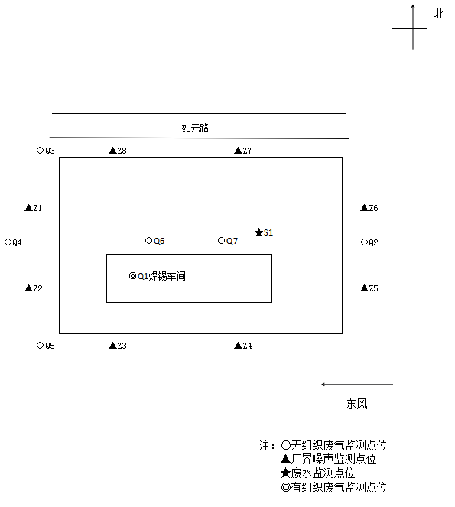
图6-1 监测点位示意图
表七
验收监测期间生产工况记录：
2022年05月18日~05月19日苏州科星环境检测有限公司对苏州中河科技有限公司新建生产洗衣机零件、卫浴设备零件、家电制品零部件项目进行了环境保护验收监测，监测期间各项环保治理设施正常运行。本项目全厂员工70人，本项目单白班制生产，每班工作8小时，年工作300天。验收监测期间生产工况详见表7-1。
表7-1 生产工况检查表
日期 | 产品名称 | 环评年产量 | 实际年产量 | 实际日产量 | 生产负荷
2022年05月18日 | 洗衣机零件 | 400万台 | 320万台 | 9600台 | 90%
2022年05月18日 | 卫浴设备零件 | 40万台 | 32万台 | 960台 | 90%
2022年05月18日 | 家电制品零部件 | 30万台 | 24万台 | 720台 | 90%
2022年05月19日 | 洗衣机零件 | 400万台 | 320万台 | 9600台 | 90%
2022年05月19日 | 卫浴设备零件 | 40万台 | 32万台 | 960台 | 90%
2022年05月19日 | 家电制品零部件 | 30万台 | 24万台 | 720台 | 90%
备注 | /
验收监测结果：
1、苏州科星环境检测有限公司于2022年05月18日~19日对苏州中河科技有限公司生活污水进行采样分析，分析结果见表7-2。
表7-2废水监测结果（一）
监测点位 | 监测日期 | 监测  项目 | 监测结果（mg/L） pH为无量纲 |  |  |  |  | 标准值（mg/L） | 评价
监测点位 | 监测日期 | 监测  项目 | 第一次 | 第二次 | 第三次 | 第四次 | 均值或范围 | 标准值（mg/L） | 评价
生活污水排口S1 | 2022年05月18日 | pH值 | 8.1 | 8.0 | 7.9 | 8.1 | 7.9~8.1 | 6~9 | 合格
生活污水排口S1 | 2022年05月18日 | 化学需氧量 | 116 | 124 | 118 | 110 | 117 | 400 | 合格
生活污水排口S1 | 2022年05月18日 | 悬浮物 | 40 | 42 | 45 | 44 | 43 | 200 | 合格
生活污水排口S1 | 2022年05月18日 | 氨氮 | 15.4 | 16.4 | 14.1 | 16.3 | 15.6 | 35 | 合格
生活污水排口S1 | 2022年05月18日 | 总磷 | 2.34 | 2.19 | 2.24 | 2.36 | 2.28 | 5 | 合格
生活污水排口S1 | 2022年05月18日 | 总氮 | 22.0 | 23.0 | 22.8 | 22.4 | 22.6 | 40 | 合格
生活污水排口S1 | 2022年05月19日 | pH值 | 7.9 | 8.1 | 8.2 | 8.2 | 7.9~8.2 | 6~9 | 合格
生活污水排口S1 | 2022年05月19日 | 化学需氧量 | 156 | 159 | 158 | 149 | 156 | 400 | 合格
生活污水排口S1 | 2022年05月19日 | 悬浮物 | 2.48 | 2.56 | 2.31 | 2.40 | 2.44 | 200 | 合格
生活污水排口S1 | 2022年05月19日 | 氨氮 | 17.1 | 17.6 | 15.8 | 16.3 | 16.7 | 35 | 合格
生活污水排口S1 | 2022年05月19日 | 总磷 | 2.48 | 2.56 | 2.31 | 2.40 | 2.44 | 5 | 合格
生活污水排口S1 | 2022年05月19日 | 总氮 | 23.6 | 22.2 | 24.3 | 24.1 | 23.6 | 40 | 合格
备注 | 1、pH值为无量纲；  2、所有平行样品均以均值计；  3、采样方式为瞬时采样，仅对当时所采集样品负责。
2、有组织废气监测结果见表7-3，无组织废气监测结果见表7-4~7-5。气象参数见表7-6。
表7-3有组织废气监测结果
监测  点位 | 监测  日期 | 监测  项目 | 单位 | 监测结果 |  |  | 标准  限值 | 评价
 |  |  |  | 第一次 | 第二次 | 第三次 | 标准  限值 | 评价
焊锡废气处理设施（活性炭）出口Q1（1#排气筒） | 2022.05.18 | 排气筒  高度 | m | 15 |  |  | / | /
焊锡废气处理设施（活性炭）出口Q1（1#排气筒） | 2022.05.18 | 废气流量 | Nm³/h | 6108 | 6092 | 6082 | / | /
焊锡废气处理设施（活性炭）出口Q1（1#排气筒） | 2022.05.18 | 非甲烷总烃  排放浓度 | mg/m³ | 1.20 | 1.28 | 1.32 | 60 | 合格
焊锡废气处理设施（活性炭）出口Q1（1#排气筒） | 2022.05.18 | 非甲烷总烃  排放速率 | kg/h | 7.33×10⁻³ | 7.80×10⁻³ | 8.03×10⁻³ | / | /
焊锡废气处理设施（活性炭）出口Q1（1#排气筒） | 2022.05.18 | 锡及其化合物排放浓度 | mg/m³ | ND | ND | ND | 5 | 合格
焊锡废气处理设施（活性炭）出口Q1（1#排气筒） | 2022.05.18 | 锡及其化合物排放速率 | kg/h | / | / | / | 0.22 | 合格
焊锡废气处理设施（活性炭）出口Q1（1#排气筒） | 2022.05.18 | 单位产品非甲烷总烃排放量 | kg/t | 0.124 |  |  | 0.3 | 合格
焊锡废气处理设施（活性炭）出口Q1（1#排气筒） | 2022.05.19 | 废气流量 | Nm³/h | 6272 | 6028 | 6261 | / | /
焊锡废气处理设施（活性炭）出口Q1（1#排气筒） | 2022.05.19 | 非甲烷总烃  排放浓度 | mg/m³ | 1.69 | 1.60 | 1.60 | 60 | 合格
焊锡废气处理设施（活性炭）出口Q1（1#排气筒） | 2022.05.19 | 非甲烷总烃  排放速率 | kg/h | 1.06×10⁻² | 9.64×10⁻³ | 1.00×10⁻² | / | /
焊锡废气处理设施（活性炭）出口Q1（1#排气筒） | 2022.05.19 | 锡及其化合物排放浓度 | mg/m³ | ND | ND | ND | 5 | 合格
焊锡废气处理设施（活性炭）出口Q1（1#排气筒） | 2022.05.19 | 锡及其化合物排放速率 | kg/h | / | / | / | 0.22 | 合格
焊锡废气处理设施（活性炭）出口Q1（1#排气筒） | 2022.05.19 | 单位产品非甲烷总烃排放量 | kg/t | 0.124 |  |  | 0.3 | 合格
备注 | 1、“ND”表示未检出，锡的检出限为2μg/m³，排放速率以“/”表示。
表7-4 无组织废气监测结果（一）
采样地点 | 采样  日期 | 采样频次 | 检测项目 单位：mg/m³
采样地点 | 采样  日期 | 采样频次 | 非甲烷总烃 | 总悬浮颗粒物 | 锡（μg/m³）
厂界上风向Q2 | 2022.05.18 | 第一次 | 0.45 | 0.164 | 0.08
厂界上风向Q2 | 2022.05.18 | 第二次 | 0.46 | 0.146 | 0.02
厂界上风向Q2 | 2022.05.18 | 第三次 | 0.43 | 0.202 | ND
厂界下风向Q3 | 2022.05.18 | 第一次 | 0.69 | 0.237 | 0.35
厂界下风向Q3 | 2022.05.18 | 第二次 | 0.66 | 0.274 | 0.33
厂界下风向Q3 | 2022.05.18 | 第三次 | 0.69 | 0.256 | 0.29
厂界下风向Q4 | 2022.05.18 | 第一次 | 0.70 | 0.219 | 0.36
厂界下风向Q4 | 2022.05.18 | 第二次 | 0.70 | 0.256 | 0.32
厂界下风向Q4 | 2022.05.18 | 第三次 | 0.60 | 0.238 | 0.29
厂界下风向Q5 | 2022.05.18 | 第一次 | 0.65 | 0.237 | 0.22
厂界下风向Q5 | 2022.05.18 | 第二次 | 0.67 | 0.219 | 0.14
厂界下风向Q5 | 2022.05.18 | 第三次 | 0.64 | 0.202 | 0.15
标准限值 |  |  | 4.0 | 0.5 | 0.06
评价 |  |  | 合格 | 合格 | 合格
厂内车间门外1米处检测点Q6 | 2022.05.18 | 第一次 | 0.66 | / | /
厂内车间门外1米处检测点Q6 | 2022.05.18 | 第二次 | 0.71 | / | /
厂内车间门外1米处检测点Q6 | 2022.05.18 | 第三次 | 0.66 | / | /
厂内车间门外1米处检测点Q7 | 2022.05.18 | 第一次 | 0.63 | / | /
厂内车间门外1米处检测点Q7 | 2022.05.18 | 第二次 | 0.65 | / | /
厂内车间门外1米处检测点Q7 | 2022.05.18 | 第三次 | 0.64 | / | /
标准限值 |  |  | 6.0 | / | /
评价 |  |  | 合格 | / | /
备注：1、气象参数见表7-6；
2、测点示意图见图6-1；
3、“ND”表示未检出，锡的检出限为0.01μg/m³。
表7-5 无组织废气监测结果（二）
采样地点 | 采样  日期 | 采样频次 | 检测项目 单位：mg/m³
采样地点 | 采样  日期 | 采样频次 | 非甲烷总烃 | 总悬浮颗粒物 | 锡（μg/m³）
厂界上风向Q2 | 2022.05.19 | 第一次 | 0.38 | 0.164 | 0.07
厂界上风向Q2 | 2022.05.19 | 第二次 | 0.34 | 0.183 | 0.02
厂界上风向Q2 | 2022.05.19 | 第三次 | 0.38 | 0.146 | 0.03
厂界下风向Q3 | 2022.05.19 | 第一次 | 0.57 | 0.218 | 0.20
厂界下风向Q3 | 2022.05.19 | 第二次 | 0.65 | 0.255 | 0.28
厂界下风向Q3 | 2022.05.19 | 第三次 | 0.61 | 0.238 | 0.30
厂界下风向Q4 | 2022.05.19 | 第一次 | 0.61 | 0.237 | 0.29
厂界下风向Q4 | 2022.05.19 | 第二次 | 0.63 | 0.219 | 0.38
厂界下风向Q4 | 2022.05.19 | 第三次 | 0.54 | 0.256 | 0.38
厂界下风向Q5 | 2022.05.19 | 第一次 | 0.61 | 0.273 | 0.08
厂界下风向Q5 | 2022.05.19 | 第二次 | 0.63 | 0.255 | 0.11
厂界下风向Q5 | 2022.05.19 | 第三次 | 0.60 | 0.220 | 0.12
标准限值 |  |  | 4.0 | 0.5 | 0.06
评价 |  |  | 合格 | 合格 | 合格
厂内车间门外1米处检测点Q6 | 2022.05.19 | 第一次 | 0.57 | / | /
厂内车间门外1米处检测点Q6 | 2022.05.19 | 第二次 | 0.62 | / | /
厂内车间门外1米处检测点Q6 | 2022.05.19 | 第三次 | 0.62 | / | /
厂内车间门外1米处检测点Q7 | 2022.05.19 | 第一次 | 0.62 | / | /
厂内车间门外1米处检测点Q7 | 2022.05.19 | 第二次 | 0.63 | / | /
厂内车间门外1米处检测点Q7 | 2022.05.19 | 第三次 | 0.65 | / | /
标准限值 |  |  | 6.0 | / | /
评价 |  |  | 合格 | / | /
备注：1、气象参数见表7-6；
2、测点示意图见图6-1。
表7-6 气象参数表
点位 | 日期 | 检测因子 | 时间 | 大气压  kPa | 气温  K | 湿度  % | 风向 | 风速  m/s
Q2~Q7 | 2022.05.18 | 非甲烷总烃 | 第一次 | 101.7 | 299.4 | 32 | 东 | 1.7
Q2~Q7 | 2022.05.18 | 非甲烷总烃 | 第二次 | 101.7 | 299.8 | 35 | 东 | 1.6
Q2~Q7 | 2022.05.18 | 非甲烷总烃 | 第三次 | 101.7 | 300.7 | 41 | 东 | 1.6
Q2~Q7 | 2022.05.19 | 非甲烷总烃 | 第一次 | 101.7 | 298.8 | 43 | 东 | 2.2
Q2~Q7 | 2022.05.19 | 非甲烷总烃 | 第二次 | 101.7 | 299.4 | 41 | 东 | 1.9
Q2~Q7 | 2022.05.19 | 非甲烷总烃 | 第三次 | 101.7 | 300.3 | 45 | 东 | 2.5
Q2~Q5 | 2022.05.18 | 锡、总悬浮颗粒物 | 第一次 | 101.7 | 299.4 | 32 | 东 | 1.7
Q2~Q5 | 2022.05.18 | 锡、总悬浮颗粒物 | 第二次 | 101.7 | 299.8 | 35 | 东 | 1.6
Q2~Q5 | 2022.05.18 | 锡、总悬浮颗粒物 | 第三次 | 101.7 | 300.7 | 41 | 东 | 1.6
Q2~Q5 | 2022.05.19 | 锡、总悬浮颗粒物 | 第一次 | 101.7 | 298.8 | 43 | 东 | 2.2
Q2~Q5 | 2022.05.19 | 锡、总悬浮颗粒物 | 第二次 | 101.7 | 299.4 | 41 | 东 | 1.9
Q2~Q5 | 2022.05.19 | 锡、总悬浮颗粒物 | 第三次 | 101.7 | 300.3 | 45 | 东 | 2.5
3、噪声监测结果见表7-7。
表7-7 噪声监测结果
监测结果dB(A) |  | Z1 | Z2 | Z3 | Z4 | Z5 | Z6 | Z7 | Z8
2022.05.18 | Leq（昼间） | 57 | 57 | 58 | 57 | 58 | 58 | 57 | 58
2022.05.19 | Leq（昼间） | 58 | 57 | 57 | 57 | 56 | 57 | 58 | 58
标准限值 | Leq（昼间） | 65 | 65 | 65 | 65 | 65 | 65 | 65 | 65
评价 |  | 合格 | 合格 | 合格 | 合格 | 合格 | 合格 | 合格 | 合格
备注 | 厂界噪声监测点位见图6-1，气象参数见表7-6。
4、固体废弃物检查结果见表7-8。
表7-8固废检查结果表
序号 | 固废名称 | 属性 | 产生工序 | 废物代码 | 环评预估量（t/a） | 实际产生量（t/a） | 处置  方式 | 暂存场所面积
1 | 废包装材料（不含化学品） | 一般固废 | 原料使用 | / | 3 | 3 | 外售苏州畅阳物资回收有限公司回收处置 | 10m²
2 | 不合格品 | 一般固废 | 检验 | / | 3 | 3 | 外售苏州畅阳物资回收有限公司回收处置 | 10m²
3 | 废包装桶 | 危险固废 | 原料使用 | 900-041-49 | 0.2 | 少量存于危废暂存场所，未转移 | 委托江苏爱科固体废物处理有限公司处置 | 20m²
4 | 废活性炭 | 危险固废 | 有机废气处理 | 900-039-49 | 1.42 | 少量存于危废暂存场所，未转移 | 委托江苏爱科固体废物处理有限公司处置 | 20m²
5 | 废清洗剂 | 危险固废 | 清洗 | 900-016-13 | 0.8 | 少量存于危废暂存场所，未转移 | 委托江苏爱科固体废物处理有限公司处置 | 20m²
6 | 生活垃圾 | 生活垃圾 | 职工生活 | / | 10.5 | 10.5 | 交由环卫部门定期清运 | 若干带盖垃圾桶
5、污染物总量核算
根据本次验收监测结果对本项目废水、废气污染物总量进行核算，废水总量核算表见表7-9，废气总量核算见表7-10，污染物排放总量与控制指标对照表见表7-11。
表7-9 废水总量核算表
排放口 | 污染物 | 排放浓度（mg/L） |  | 废水排放  总量（吨/年） | 年排放总量  （吨/年）
排放口 | 污染物 | 范围 | 平均值 | 废水排放  总量（吨/年） | 年排放总量  （吨/年）
污水接管口S1 | 废水量 | —— | —— | 2820 | 2820
污水接管口S1 | 化学需氧量 | 110-159 | 137 | 2820 | 0.386
污水接管口S1 | 悬浮物 | 40-62 | 52 | 2820 | 0.147
污水接管口S1 | 氨氮 | 14.1-17.6 | 16.2 | 2820 | 0.0457
污水接管口S1 | 总磷 | 2.19-2.56 | 2.36 | 2820 | 0.00666
污水接管口S1 | 总氮 | 22.0-24.3 | 23.1 | 2820 | 0.0651
备注：根据监测期间环境验收补充资料，企业全厂年用水量约6000吨，按实际水平衡计算，则全厂污水排放量为2820吨/年。
表7-10废气总量核算表
排放口 | 污染物 | 排放速率（kg/h） | 年运行时间（h） | 年排放总量  （吨/年）
排放口 | 污染物 | 平均值 | 年运行时间（h） | 年排放总量  （吨/年）
1#排气筒 | 非甲烷总烃 | 8.9×10⁻³ | 2400 | 0.02136
表7-11 污染物排放总量与控制指标对照表
类别 | 项目 | 全厂实际排放总量（吨/年） | 全厂总量控制指标（吨/年） | 是否达到总量  控制指标
废气 | 非甲烷总烃 | 0.02136 | 0.0365 | 符合总量控制指标
生活废水 | 水量 | 2820 | 2917.92 | 符合总量控制指标
生活废水 | 化学需氧量 | 0.386 | 0.9218 | 符合总量控制指标
生活废水 | 悬浮物 | 0.147 | 0.5018 | 符合总量控制指标
生活废水 | 氨氮 | 0.0457 | 0.0735 | 符合总量控制指标
生活废水 | 总磷 | 0.00666 | 0.084 | 符合总量控制指标
生活废水 | 总氮 | 0.0651 | 0.0105 | 符合总量控制指标

表八
审批意见落实情况：
序号 | 环评批复要求 | 批复落实情况
1 | 该项目建设地址为:苏州相城经济技术开发区如元路133号。建设内容及规模为：年生产洗衣机零件400万台、卫浴设备零件40万台、家电制品零部件30万台。 | 本项目建设地址为：苏州相城经济技术开发区如元路133号。建设内容及规模为：年生产洗衣机零件400万台、卫浴设备零件40万台、家电制品零部件30万台。
2 | 根据你公司委托苏州市科嘉环境服务有限公司（编制主持人：何明念，职业资格证书管理号：2017035320352013321405000996）编制的《报告表》结论，该项目的实施将对生态环境造成一定影响，在切实落实各项污染防治、“以新带老”、环境风险防范，确保各类污染物稳定达标排放的前提下，从生态环境保护角度分析，该项目建设对环境的不利影响可得到缓解和控制。我局原则同意《报告表》的环境影响评价总体结论和拟采取的生态环境保护措施。 | 本项目已按环评申报内容建设。
3 | 该项目建设必须严格执行环境保护设施与主体工程同时设计、同时施工、同时投产的“三同时”制度。在项目工程设计、建设和环境管理中，你公司须落实《报告表》中提出的各项生态环境环保要求，确保各类污染物达标排放。并应着重做好以下工作：  厂区应实行“雨污分流、清污分流”，冷却塔弃水和生活污水经市政污水管网接入苏州市相润排水管理有限公司（城区污水处理厂）处理，排放执行苏州市相润排水管理有限公司（城区污水处理厂）接管标准；  注塑、成型工序产生的废气经收集处理后通过15米高DA001排气筒排放，执行《合成树脂工业污染物排放标准》( GB31572-2015)表5、表9标准。加强对生产车间的管理，废气收集率、处理率等应达到报告表中相应要求，采取适当措施减少废气无组织排放，厂区内 VOCs无组织排放监控点浓度应符合《挥发性有机物无组织排放控制标准》( GB37822-2019)附录A中特别排放限值；  厂界噪声执行《工业企业厂界环境噪声排放标准》( GB12348-2008)3类标准，必须采取防振降噪措施；  危险废物、一般固体废弃物、生活垃圾分类收集。项目实施后产生的危险废物种类有:废包装桶（ 900-041-49)，废清洗剂（ 900-016-13)，废活性炭（900-039-49)。该项目应配套建设符合《危险废物贮存污染控制标准》( GB18597-2001)的危险废物贮存场所，面积不小于20m2,设置危险废物识别标签。按照《危险废物规范化管理指标体系》要求加强日常管理，危险废物情况记录上应注明危险废物的名称、来源、数量、特性和包装容器的类别、入库日期、存放库位、废物出库日期及接收单位名称。危险废物应该委托持有有效危险废物经营许可证且具备相应处理能力的单位进行处理，安排专人负责、全程跟踪﹐禁止将危险废物排放至环境中。废包装材料(不含化学品)、不合格品经收集后外售处置，不得外排，一般工业固废贮存应符合《一般工业固体废物贮存和填埋污染控制标准》( GB18599-2020）要求，一般工业固废仓库面积不小于55m²。生活垃圾由环卫部门统一清运处理，不得随意扔撒或者堆放；  项目以厂界为起点设置100米的卫生防护距离，卫生防护距离内不得有居民住宅等环境敏感目标；  建设单位应全面落实报告表提出的各项环境风险防范措施,防止运营过程及污染治理设施事故引发的次生环境污染事故。在该项目实际排放污染物前，按《企事业单位和工业园区突发环境事件应急预案编制导则》( DB32/T3795-2020）完成环境风险应急预案的编制﹐报环保部门备案;你公司在项目设计、施工建设和生产中总平面布局以及主要工艺设备、储运设施、公辅工程、污染防治设施安装、使用中涉及安全生产的应遵守展安全风险辨识管控，健全内部污染防治设施稳定运行和管理责任制度，严格依据标准规范建设环境治理设施，确保环境治理设施安全、稳定、有效运行；  按《江苏省排污口设置及规范化整治管理办法》的规定规范设置排放口及标识;按《江苏省污染源自动监控管理暂行办法》（苏环规[2011]1号）要求，安装自动监控设备及配套设施；  建设单位应按报告表提出的要求执行环境监测制度，按照《排污单位自行监测技术指南总则》(HJ 819-2017）和行业规范编制自行监测方案并开展监测工作，监测结果及相关资料备查。 | 根据企业提供的污水接管协议，本项目厂区已完成“雨污分流、清污分流”，生活污水经市政管网接入苏州市相润排水管理有限公司（城区污水处理厂），验收监测期间，总排口废水污染物排放符合苏州市相润排水管理有限公司（城区污水处理厂）接管标准要求。  验收监测期间，本项目废气排气筒中非甲烷总烃排放符合《合成树脂工业污染物排放标准》（GB31572-2015）表5标准，锡及其化合物排放符合江苏省地方标准《大气污染物综合排放标准》（DB32/4041-2021）表1标准限值要求。厂区内非甲烷总烃排放浓度符合《挥发性有机物无组织排放控制标准》（GB37822-2019）附录A表A.1 规定的特别排放限值要求。厂界非甲烷总烃、颗粒物、锡及其化合物排放符合江苏省地方标准《大气污染物综合排放标准》（DB32/4041-2021）表3标准限值要求。  本项目厂界昼间噪声监测符合《工业企业厂界环境噪声排放标准》（GB12348-2008）3类标准限值要求。  本项目严格按照标准设置项目设置一处危废暂存场所，面积为20m²，危险废物中废包装桶、废清洗剂、废活性炭属于危险废物，委托江苏爱科固体废物处理有限公司统一处置，员工产生的生活垃圾由环卫定期清运处置。废包装材料（不含化学品）、不合格品作为一般固废外售苏州畅阳物资回收有限公司处置。各类固废均得到合理处置，达“零”排放。  项目以厂界为起点设置100米的卫生防护距离，目前该卫生防护距离内无居民住宅等环境敏感点。  项目已与苏州市科嘉环境服务有限公司 签订突发环境事件应急预案编制合同，目前正在编制中。  项目厂区排污口已按当地环保部门要求严格设置。  企业已按环评报告表要求制定自行监测方案，并按方案开展自行监测工作。
4 | 四、项目实施后，污染物排放总量在相城区内平衡，污染物排放总量核定为（本项目/全厂)：  (一）废水污染物排放总量（吨/年)：工业废水污染物：废水量≤817.92/817.92 , COD≤ 0.0818/0.0818 ，SS≤0.0818/0.0818；生活污水污染物：废水量≤2100/2100，COD≤0.84/0.84 ，SS ≤0.42/0.42，NH₃-N≤0.0735/0.0735，TN≤0.0105/0.0105，TP≤0.084/0.084；  (二)大气污染物排放总量（吨/年) ： VOCs(有组织)≤0.0365/0.0365；VOCs(无组织)≤0.2211/0.2211，锡及其化合物(无组织)≤0.0007/0.0007，颗粒物(无组织)≤0.02/0.02。 | 经对验收监测结果核算，本项目废水废气污染物排放总量符合控制要求。
5 | 你公司应当依照《排污许可管理条例》规定，及时申请排污许可证;未取得排污许可证的，不得排放污染物。按照《建设项目竣工环境保护验收暂行办法》办理环保设施竣工验收手续。需要配套建设的环境保护设施未建成、未经验收或者经验收不合格，建设项目已投入生产或者使用的，生态环境部门将依法进行查处。 | 本项目已于2022年02月28日完成得排污许可登记信息变更，登记编号为：913205005512059264001W，项目目前正在进行“三同时”竣工环保验收工作。
6 | 如该项目所涉及污染物排放标准发生变化，应执行最新的排放标准。 | 项目涉及污染物排放标准未发生变化。
7 | 该项目在建设过程中若项目的性质、规模、地点、采用的生产工艺或者防治污染、防止生态破坏的措施、设施发生重大变动的，应当重新报批项目的环境影响评价文件，自批准之日起，如超过5年方决定工程开工建设的，环境影响评价文件须报重新审核。 | 项目的性质，规模、地点、生产工艺、及防治污染、防止生态破坏的措施、设施未发生变动。

验收监测结论：
1、验收监测期间生产工况
验收监测期间（2022年05月18~19日），该项目各项环保治理设施均处于正常稳定的运行状态。生产工况均达到竣工验收要求。
2、废水验收监测结论
全厂生活污水经市政污水管网排入苏州市相润排水管理有限公司（城区污水处理厂）。监测期间，废水总排口中pH值、化学需氧量、悬浮物、氨氮、总磷、总氮排放浓度符合苏州市相润排水管理有限公司（城区污水处理厂）接管标准要求。废水量、化学需氧量、悬浮物、氨氮、总磷、总氮年排放总量符合环评及批复中核定的总量控制要求。
3、废气验收监测结论
验收监测期间，本项目废气排气筒中非甲烷总烃排放符合《合成树脂工业污染物排放标准》（GB31572-2015）表5标准，锡及其化合物排放符合江苏省地方标准《大气污染物综合排放标准》（DB32/4041-2021）表1标准限值要求。厂区内非甲烷总烃排放浓度符合《挥发性有机物无组织排放控制标准》（GB37822-2019）附录A表A.1 规定的特别排放限值要求。厂界非甲烷总烃、颗粒物、锡及其化合物排放符合江苏省地方标准《大气污染物综合排放标准》（DB32/4041-2021）表3标准限值要求。有组织废气中非甲烷总烃年排放总量符合环评及批复中核定的总量控制要求。
4、噪声验收监测结论
验收监测期间，本项目厂界昼间噪声经隔声和减振后符合《工业企业厂界环境噪声排放标准》（GB12348-2008）3类标准。
5、固体废物验收结论
本项目严格按照标准设置一处危废暂存场所，面积为20m²，危险废物中废原包装(900-041-49)、废活性炭(900-039-49)、废清洗剂（900-016-13）委托江苏爱科固体废物处理有限公司处置，废包装材料（不含化学品）、不合格品作为一般固废外售苏州畅阳物资回收有限公司处置，员工产生的生活垃圾由环卫部门负责清运。各类固废均得到合理处置，达“零”排放。

表九

附图、附件
附图1、项目地理位置图
附图2、项目厂区平面布置图
附图3、厂区周围概况图

附件1、项目投资备案证
附件2、项目环评批复
附件3、设备对照表
附件4、验收期间企业补充资料
附件7、厂房租赁合同
附件8、排污登记回执
附件9、生活污水接管协议
附件10、企业营业执照
附件11、危废协议

建设项目竣工环境保护“三同时”验收登记表
填表单位（盖章）：苏州中河科技有限公司 填表人（签字）： 项目经办人（签字）：
建设项目 | 项目名称 |  |  | 苏州中河科技有限公司新建生产洗衣机零件、卫浴设备零件、家电制品零部件项目 |  |  |  |  |  | 项目代码 |  |  | 2107-320563-89-01-101555 |  | 建设地点 |  | 苏州相城经济开发区如元路133号
建设项目 | 行业类别（分类管理名录） |  |  | C3857家用电力器具专用配件制造、C2929塑料零件及其他塑料制品制造 |  |  |  |  |  | 建设性质 |  |  | þ新建 þ 改扩建 ¨技术改造 |  |  |  | 项目厂区中心经度/纬度 |  | E120.662225°，N31.407734°
建设项目 | 设计生产能力 |  |  | 年生产洗衣机零件400万台、卫浴设备零件40万台、家电制品零部件30万台 |  |  |  |  |  | 实际生产能力 |  |  | 年生产洗衣机零件400万台、卫浴设备零件40万台、家电制品零部件30万台 |  | 环评单位 |  | 苏州市科嘉环境服务有限公司
建设项目 | 环评文件审批机关 |  |  | 苏州市生态环境局 |  |  |  |  |  | 审批文号 |  |  | 苏环建 [2021]07第0039号 |  | 环评文件类型 |  | 报告表
建设项目 | 开工日期 |  |  | 2022年01月10日 |  |  |  |  |  | 竣工日期 |  |  | 2022年04月20日 |  | 排污许可证申领时间 |  | /
建设项目 | 环保设施设计单位 |  |  | / |  |  |  |  |  | 环保设施施工单位 |  |  | / |  | 本工程排污许可证编号
建设项目 | 验收单位 |  |  | 苏州科星环境检测有限公司 |  |  |  |  |  | 环保设施监测单位 |  |  | 苏州科星环境检测有限公司 |  | 验收监测时工况 |  | 生产负荷超过75%
建设项目 | 投资总概算（万元） |  |  | 2000万 |  |  |  |  |  | 环保投资总概算（万元） |  |  | 20万 |  | 所占比例（%） |  | 1%
建设项目 | 实际总投资（万元） |  |  | 2000万 |  |  |  |  |  | 实际环保投资（万元） |  |  | 20万 |  | 所占比例（%） |  | 1%
建设项目 | 废水治理（万元） |  |  | 3 | 废气治理（万元） | 10 | 噪声治理（万元） |  | 2 | 固体废物治理（万元） |  |  | 5 |  | 绿化及生态（万元） |  | / | 其他（万元） |  | /
建设项目 | 新增废水处理设施能力 |  |  | ---t/d |  |  |  |  |  | 新增废气处理设施能力 |  |  | / |  | 年平均工作时 |  | 2400
运营单位 |  |  |  | / |  |  |  | 运营单位社会统一信用代码（或组织机构代码） |  |  |  |  | / |  | 验收时间 |  | 2022年05月18日~19日
污染  物排  放达  标与  总量  控制（工  业建  设项  目详填） |  | 污染物 |  | 原有排  放量(1) | 本期工程实际排放浓度(2) | 本期工程允许排放浓度(3) | 本期工程产生量(4) | 本期工程自身削减量(5) |  | 本期工程实际排放量(6) | 本期工程核定排放总量(7) |  | 本期工程“以新带老”削减量(8) |  | 全厂实际排放总量(9) | 全厂核定排放总量(10) |  | 区域平衡替代削减量(11) |  | 排放增减量(12)
 |  | 废水
 |  | 废水量 |  | / | / | / | / | /
 |  | 化学需氧量 |  | /
 |  | 悬浮物 |  | /
 |  | 氨氮 |  | /
 |  | 总磷 |  | /
 |  | 总氮 |  | /
 |  | 工业固体废物
 |  | 与项目有关的其他特征污染物
注：1、排放增减量：（+）表示增加，（-）表示减少。2、(12)=(6)-(8)-(11)，（9）= (4)-(5)-(8)- (11) +（1）。3、计量单位：废水排放量——万吨/年；废气排放量——万标立方米/年；工业固体废物排放量——万吨/年；水污染物排放浓度——毫克/升。

